教育部认可的全国高校教师教学竞赛目录和大学生学科竞赛目录
高校教师专业发展联盟 2023-02-14 06:19 发表于湖南
根据相关管理原则，基于竞赛数据采集、综合评价和专家委员会投票情况，确定1项赛事退出榜单，原56项竞赛继续纳入榜单（榜单内已有竞赛的子赛纳入但不计算项目数），2项赛事列入2022年重点观摩和考察项目。详见表2和表3，这是最新版。
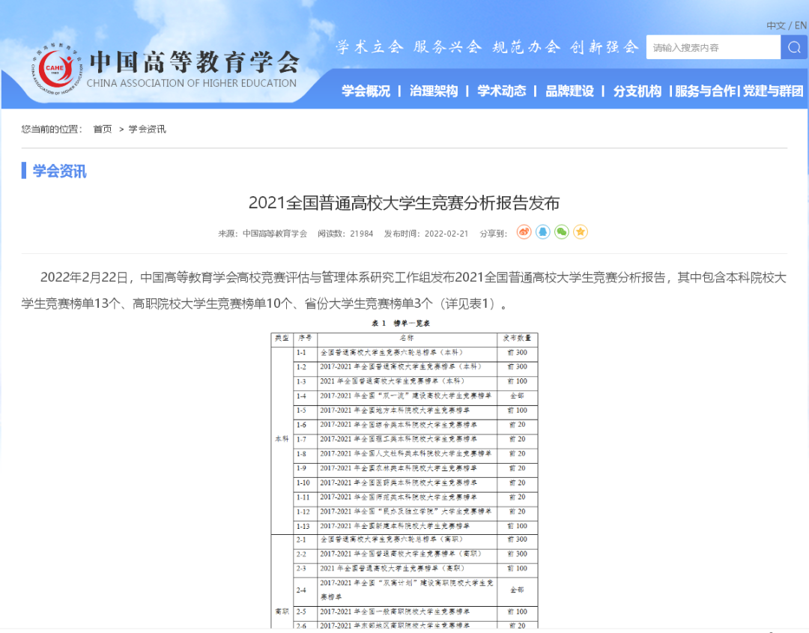

这56项竞赛，是教育部官方认可的，最具含金量、最具参赛价值的赛事。
参加这些大赛，可以挑战自我，获得荣誉。还对保研加分，落户就业等有不少帮助。认准这56项大赛，可以避免一些山寨赛事。某些山赛、水赛与榜内竞赛名称仅相差一、二字，很容易掉坑。赛事后面附注官网地址，欢迎点击查看。
下面，我们一起来了解一下这些大赛的详细情况！

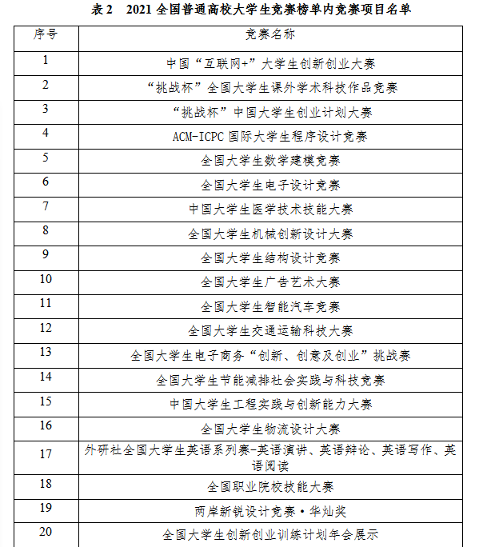
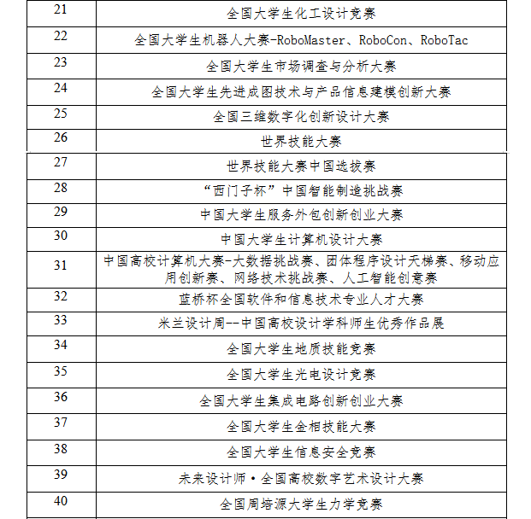
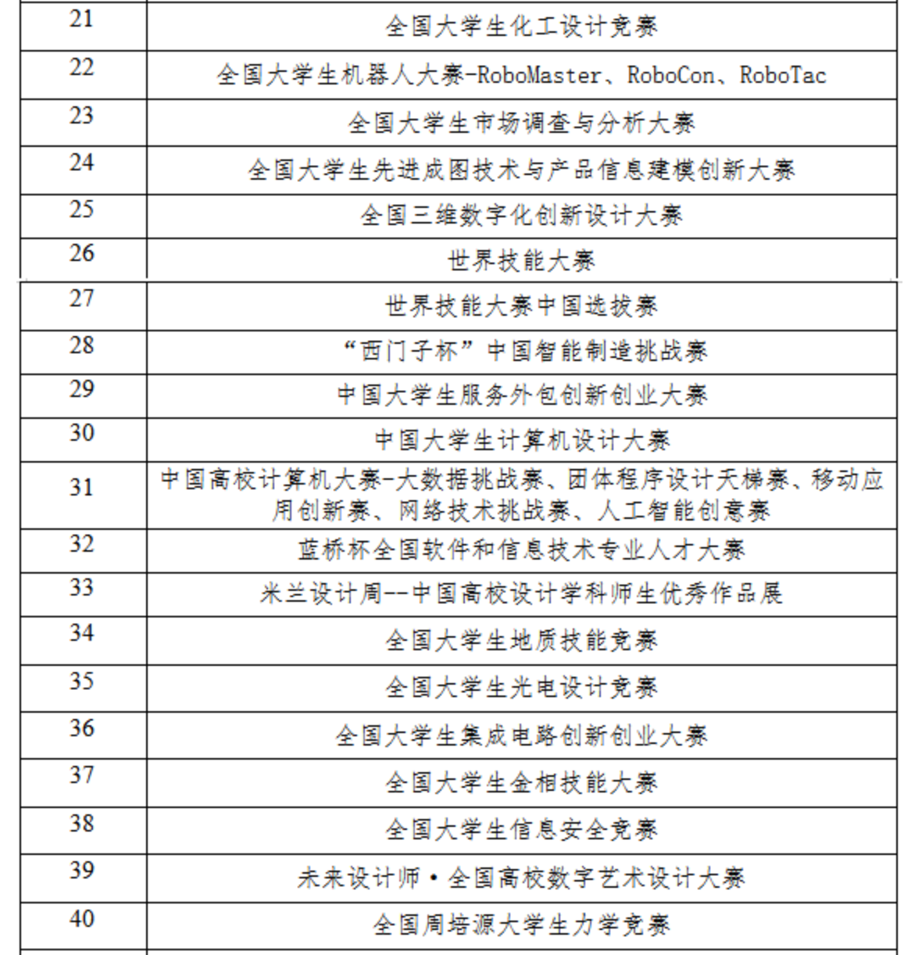

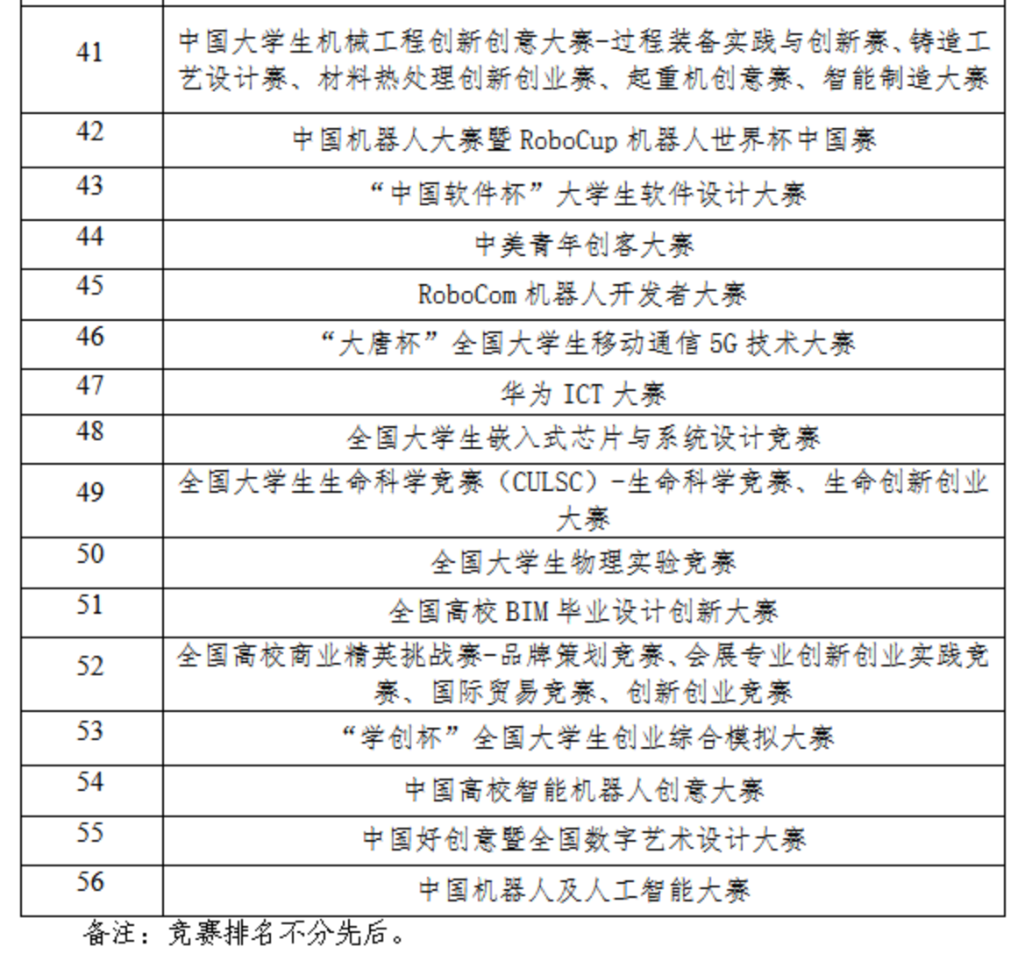

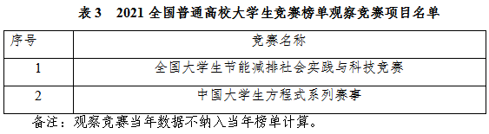

1、中国“互联网+”大学生创新创业大赛
https://cy.ncss.org.cn/
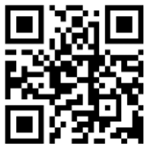

2、“挑战杯”全国大学生课外学术科技作品竞赛
挑战杯分为学术科技作品竞赛和创业计划大赛，每个比赛两年举行一次。

http://www.tiaozhanbei.net/
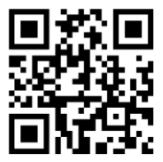

3、“挑战杯”中国大学生创业计划大赛
http://www.chuangqingchun.net/

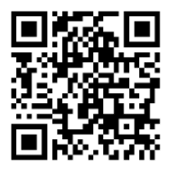

04.ACM-ICPC国际大学生程序设计竞赛
http://acm.cumt.edu.cn/
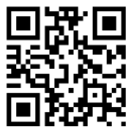

05.全国大学生数学建模竞赛
http://www.mcm.edu.cn/
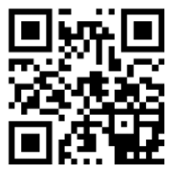

06.全国大学生电子设计竞赛
http://www.nuedcchina.com/
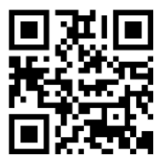

07.全国大学生化学实验邀请赛（2021年退出榜单）
http://nuclt.fzu.edu.cn/html/sy/1.html

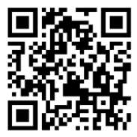

08.全国高等医学院校大学生临床技能竞赛
http://www.kmmc.cn/list1779.aspx
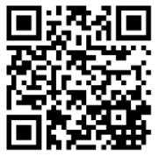

09.全国大学生机械创新设计大赛
http://umic.ckcest.cn/
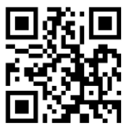

10.全国大学生结构设计竞赛
http://www.ccea.zju.edu.cn/structure/

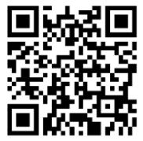

11.全国大学生广告艺术大赛
http://www.sun-ada.net/
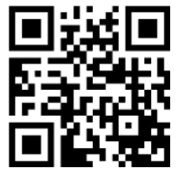

12.全国大学生智能汽车竞赛
https://smartcar.cdstm.cn/index

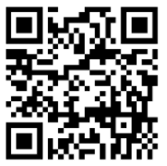

13.全国大学生交通科技大赛
https://smartcar.cdstm.cn/index

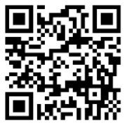

14.全国大学生电子商务“创新、创意及创业”挑战赛
http://www.3chuang.net/

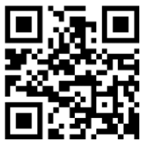

15.全国大学生节能减排社会实践与科技竞赛
http://www.jienengjianpai.org/Default.asp

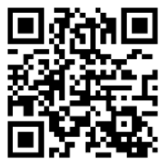

16.全国大学生工程训练综合能力竞赛
http://www.gcxl.edu.cn/

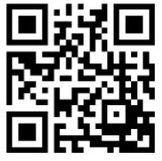

17.全国大学生物流设计大赛
http://47.103.191.18/



18.外研社全国大学生英语系列赛-英语演讲、英语辩论、英语写作、英语阅读http://uchallenge.unipus.cn/
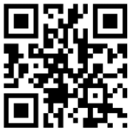

19、全国职业院校技能大赛
http://www.chinaskills-jsw.org

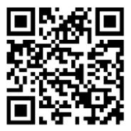

20.全国大学生创新创业训练计划年会展示
http://gjcxcy.bjtu.edu.cn/Index.aspx

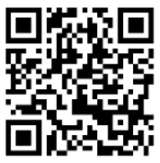

21.全国大学生机器人大赛-RoboMaster、RoboCon
https://www.robomaster.com/zh-CN

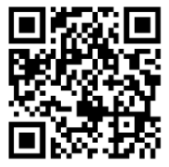

http://www.cnrobocon.net/

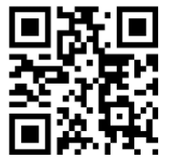

22.“西门子杯”中国智能制造挑战赛
http://www.siemenscup-cimc.org.cn/

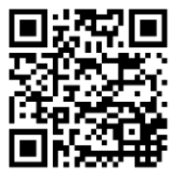

23.全国大学生化工设计竞赛
http://iche.zju.edu.cn/

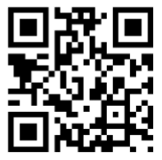

24.全国大学生先进成图技术与产品信息建模创新大赛
http://www.dxsgraphics.cn/Default.aspx

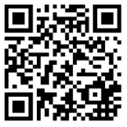

25.中国大学生计算机设计大赛
http://jsjds.ruc.edu.cn/Index.asp

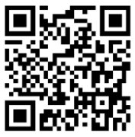

26.全国大学生市场调查与分析大赛
http://www.china-cssc.org/list-52-1.html

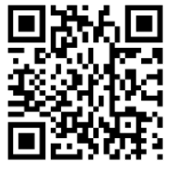

27.中国大学生服务外包创新创业大赛
http://www.fwwb.org.cn/

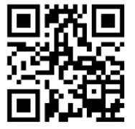

28.两岸新锐设计竞赛“华灿奖”
http://www.huacanaward.org/2019/
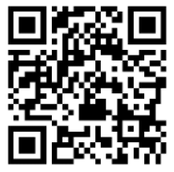

29.中国高校计算机大赛-大数据挑战赛、团体程序设计天梯赛、移动应用创新赛、网络技术挑战赛
http://www.c4best.cn/

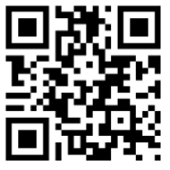

30.世界技能大赛
http://wscrc.tute.edu.cn
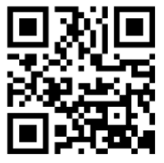

31、世界技能大赛中国选拔赛
http://worldskillschina.cn/sszg/node_9651.htm

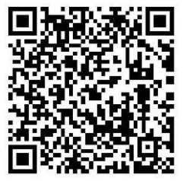

32.中国机器人大赛暨RoboCup机器人世界杯中国赛
http://crc.drct-caa.org.cn/index.php/race/view?id=663

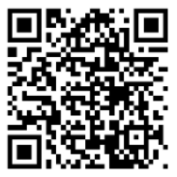

33.全国大学生信息安全竞赛
http://www.ciscn.cn/


34.全国周培源大学生力学竞赛
http://zpy.cstam.org.cn/templates/jiaoyu_001/index.aspx?nodeid=54

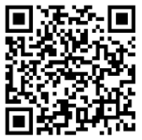

35.中国大学生机械工程创新创意大赛-过程装备实践与创新赛、铸造工艺设计赛、材料热处理创新创业赛、起重机创意赛
http://cmes-imic.org.cn/
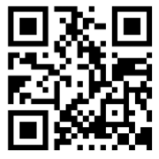

36.蓝桥杯全国软件和信息技术专业人才大赛
http://dasai.lanqiao.cn/
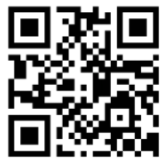

37.全国大学生金相技能大赛
http://www.mse-cn.com/

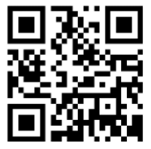

38.“中国软件杯”大学生软件设计大赛
http://www.cnsoftbei.com/
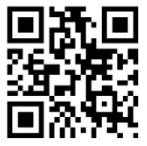

39.全国大学生光电设计竞赛
http://opt.zju.edu.cn/gdjs/
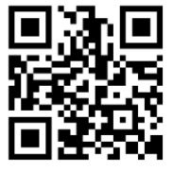

40.全国高校数字艺术设计大赛
http://www.ncda.org.cn/

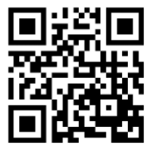

41.中美青年创客大赛
http://www.chinaus-maker.org/
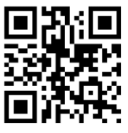

42.全国大学生地质技能竞赛
http://www.saikr.com/33669
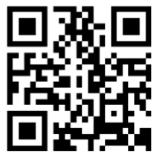

43.米兰设计周--中国高校设计学科师生优秀作品展
http://www.hie.edu.cn/announcement_12579/20190627/t20190627_994176.shtml
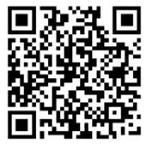

44.全国大学生集成电路创新创业大赛
http://univ.ciciec.com/
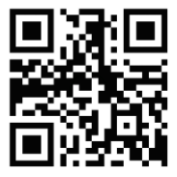

45.中国机器人及人工智能大赛
http://www.caai.cn/
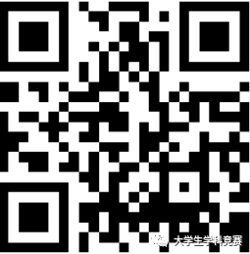

46.全国高校商业精英挑战赛
http://www.ccpitedu.org/
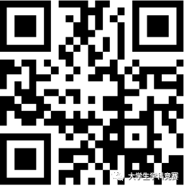

47.中国好创意暨全国数字艺术设计大赛
www.cdec.org.cn
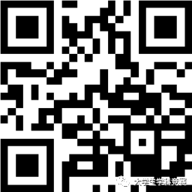

48.全国三维数字化创新设计大赛
https://3dds.3ddl.net/
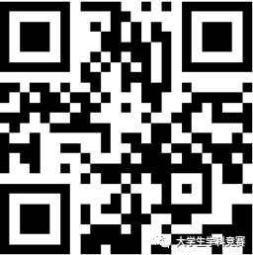

49.“学创杯”全国大学生创业综合模拟大赛
http://cyds.monilab.com/
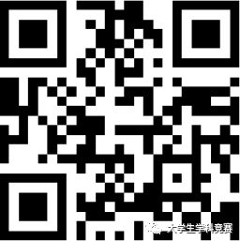

50.“大唐杯”全国大学生移动通信5G技术大赛
http://dtcup.dtxiaotangren.com/
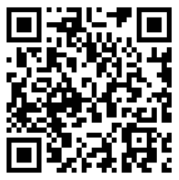

51.全国大学生物理实验竞赛
主办单位：教育部高等学校大学物理课程教学指导委员会；教育部高校物理学类专业教学指导委员会；中国物理学会物理教学委员会；高校国家级实验教学示范中心联席会。（暂无官网，大家可咨询学校老师）

52.全国高校BIM毕业设计创新大赛官网
http://gxbsxs.glodonedu.com/
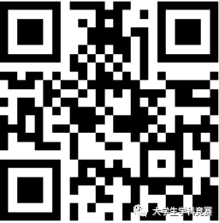

53.RoboCom机器人开发者大赛
https://www.robocom.com.cn/
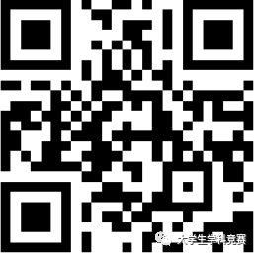

54.全国大学生生命科学竞赛（CULSC)
https://www.culsc.cn/
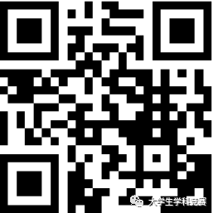

55.华为ICT大赛
https://e.huawei.com/cn/talent/#/ict/contest?compId=&navType=talentAlliance
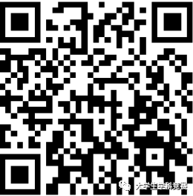

56.全国大学生嵌入式芯片与系统设计竞赛
http://www.socchina.net/
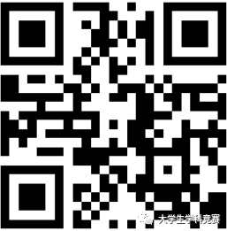

57.中国高校智能机器人创意大赛
http://www.robotcontest.cn/

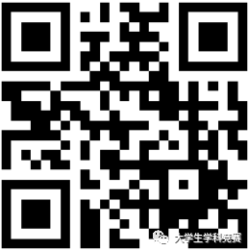

科技竞赛含金量越来越高，参加一些竞赛不仅能检验自己所学的成果，获奖后还能对升学、考研、就业、落户提供相当大的帮助。

全国性教师教学竞赛目录

序号 | 比赛名称 | 主办单位 | 开始年份 | 学科分类 | 拟举办时间
1 | 全国高校教师教学创新大赛 | 中国高等教育学会 | 2020 | 综合类 | 7-9月
2 | 全国高校青年教师教学竞赛 | 中国教科文卫体工会全国委员会 | 2012 | 综合类 | 8-10月
3 | 全国高校辅导员素质能力大赛 | 教育部思想政治工作司 | 2012 | 思政类 | 4-6月
4 | 全国高校多媒体课件大赛 | 中国教育战略发展学会、教育部教育管理信息中心、教育信息专业化委员会 | 2001 | 综合类 | 3-10月
5 | “外教社杯”全国高校外语教学大赛 | 教育部高等学校外国语言文学类专业教学指导委员会、教育部高等学校大学外语教学指导委员会、教育部职业院校外语类专业教学指导委员会、上海外语教育出版社主办 | 2010 | 英语类 | 4-11月
6 | 全国高校微课教学比赛 | 教育部全国高校教师网络培训中心 | 2013 | 综合类 | 4-10月
7 | 全国高等学校自制实验教学仪器设备评选活动 | 中国高等教育学会 | 2013 | 实验类 | 5-10月
8 | 全国高等学校教师图学与机械课程示范教学与创新教学法观摩竞赛 | 教育部高等学校工程图学课程教学指导委员会、中国图学学会制图技术专业委员会和中国人民解放军院校图学与机械基础教学协作联席会 | 2013 | 机械类 | 6-8月
9 | 全国高校GIS青年教师讲课竞赛 | 教育部高等学校地理科学类专业教学指导委员会 | 2013 | 地理科学类 | 6-8月
10 | 全国高等学校建筑材料青年教师讲课比赛 | 全国高等学校建筑材料学科研究会、CCPA教育与人力资源委员会 | 2013 | 土木建筑类 | 4-7月
11 | 全国高等学校物理基础课程青年教师讲课比赛 | 教育部高等学校大学物理基础课程教学指导委员会、教育部高等学校物理学类专业教学指导委员会和中国物理学会物理教学委员会 | 2014 | 物理类 | 4-7月
12 | 全国高校教学创新大赛——全国高等院校工程应用技术教师大赛 | 中国高等教育学会 | 2015 | 实验类 | 6-11月
13 | 全国高校教师教学创新大赛——外语微课大赛 | 中国高等教育学会、高等教育出版社 | 2015 | 英语类 | 5-11月
14 | 全国高校数学微课程教学设计竞赛 | 教育部高等学校大学数学课程教学指导委员会、教育部全国高等学校教学研究中心 | 2015 | 数学类 | 3-10月
15 | 全国高等学校青年教师电子技术基础、电子线路课程授课竞赛 | 教育部高等学校电工电子基础课程教学指导委员中国电子学会电子线路教学与产业专家委员会、全国高等学校电子技术研究会、高等教育学会 | 2016 | 数字电子类 | 7-12月
16 | 全国高校自动化专业青年教师实验设备设计“创客大赛” | 教育部高等学校自动化类专业教学指导委员会 | 2016 | 工程实践类 | 4-8月
17 | 高等学校物理基础课程（实验课）青年教师讲课比赛 | 教育部高等学校大学物理基础课程教学指导委员会、教育部高等学校物理学类专业教学指导委员会和中国物理学会物理教学委员会 | 2017 | 物理类 | 4-8月
18 | 全国高等学校电子信息类专业青年教师授课竞赛 | 教育部高等学校电子信息类专业教学指导委员会 | 2017 | 电子信息类 | 5-8月
19 | 全国高等学校结构力学及弹性力学青年教师讲课竞赛 | 教育部高等学校力学基础课程教学指导委员会,结构力学和弹性力学课程教学指导小组(后简称课指组) | 2004 | 力学类 | 7-10月
20 | 外研社“教学之星”大赛 | 教育部高等学校大学外语教学指导委员会、教育部高等学校英语专业教学指导分委员会、外语教学与研究出版社 | 2013 | 英语类 | 5-12月
21 | 全国电工电子基础课程实验教学案例设计竞赛 | 教育部电工电子基础课程教学指导委员会、国家实验教学示范中心联席会 | 2014 | 实验类 | 4-5月
22 | 全国高等学校青年教师电路、信号与系统、电磁场课程教学竞赛 | 教育部高等学校电工电子基础课程教学指导委员会 | 2015 | 电子类 | 4-8月
23 | 全国高等学校青年教师电工学课程教学竞赛 | 教育部电工电子基础课程教学指导委员会、中国高等学校电工学研究会 | 2015 | 电工类 | 5-7月
24 | 全国高等院校英语教师教学基本功大赛 | 高等学校大学外语教学研究会、全国高等师范院校外语教学与研究协作组 | 2016 | 英语类 | 7-9月
25 | 全国高校经管类实验教学案例大赛 | 高等学校国家级实验教学示范中心联席会经管学科组、中国高等教育学会高等财经教育分会 | 2016 | 实验类 | 8-12月
26 | 全国基础力学青年教师讲课比赛 | 教育部高等学校力学基础课程教学指导分委员会 | 2004 | 力学类 | 4-8月
27 | 全国高校混合式教学设计创新大赛 | 上海交通大学 | 2019 | 综合类 | 4-8月
28 | 全国高校思想政治理论课教学展示活动 | 教育部社科司 | 2019 | 思政类 | 8-10月
29 | “高校辅导员年度人物”推选展示活动 | 教育部思政司 | 2009 | 思政类 | 4-6月
30 | 全国普通高等学校美术教育专业教师基本功展示 | 教育部体育卫生与艺术教育司 | 2019 | 美术教育类 | 11-12月
31 | 全国数字创意教学技能大赛 | 全国高等院校计算机基础教育研究会 | 2018 | 艺术类 | 4-7月
32 | 全国高等学校外语课程思政教学比赛 | 高等教育出版社和《中国外语》编辑部 | 2020 | 外语类 | 6-12月
33 | 全国高校数字艺术设计大赛（教师组） | 工业和信息化部人才交流中心 | 2012 | 艺术类 | 4-8月
注：上述竞赛为全国性竞赛，纳入“全国普通高校教师教学竞赛分析报告”高校排名，具体比赛时间仅供参考，最终以赛事组织部门为准，参赛者可以通过网络查询具体赛事相关事宜。
来源：中国高等教育学会官网

说明：以上图文，贵在分享，版权归原作者及原出处所有。内容为作者观点，并不代表本公众号赞同其观点和对其真实性负责。如涉及版权等问题，请及时联系，联系邮箱：416886381@qq.com。

